BỘ CÔNG THƯƠNG
TRƯỜNG ĐẠI HỌC CÔNG NGHIỆP TP.HCM
KHOA CÔNG NGHỆ ĐIỆN TỬ
--------


Bài thực hành buổi 4

Giảng viên hướng dẫn: Lê Văn Hùng
Sinh viên thực hiện: Trần Tiến
Lớp: DHDTVT19BTT - 422000198902
MSSV: 22653991

TP.HCM, ngày 21 tháng 01 năm 2026

Ví dụ 2
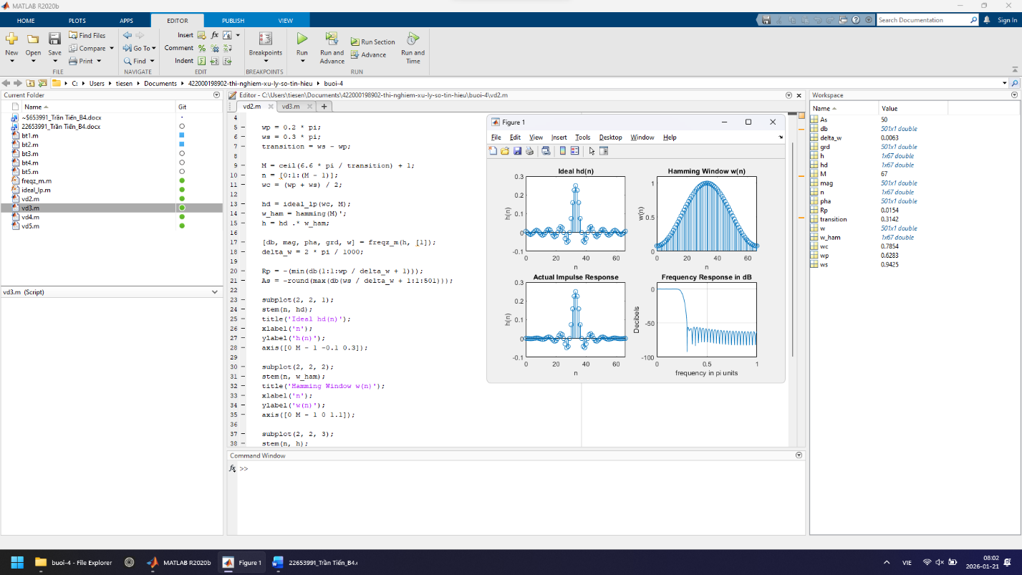

Ví dụ 3
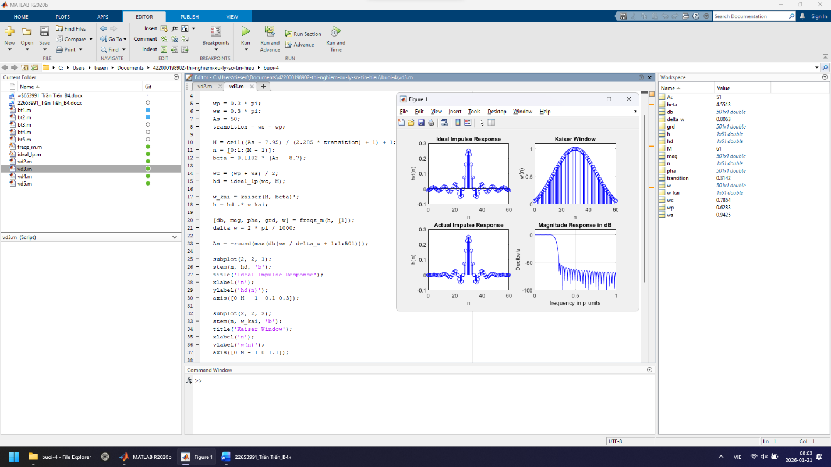

Ví dụ 4
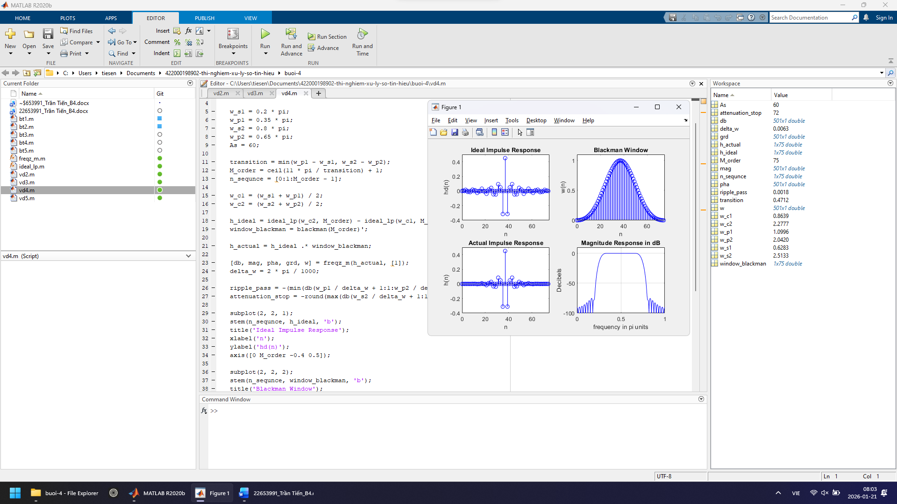

Ví dụ 5
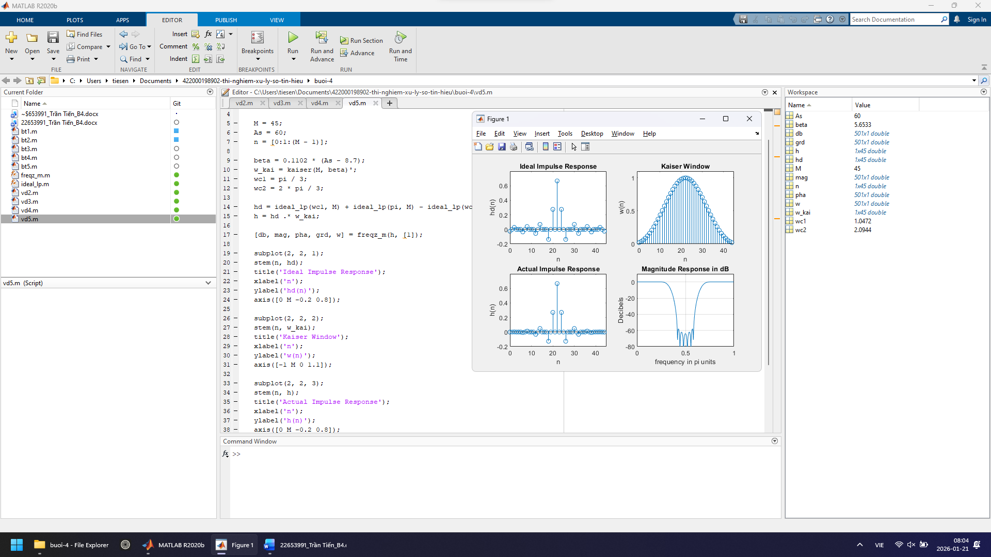

Bài tập 1
clc;
clear all;
close all;

ws1 = 0.2 * pi;
wp1 = 0.35 * pi;
wp2 = 0.55 * pi;
ws2 = 0.75 * pi;
As = 40;
Rp = 0.25;

transition = min(wp1 - ws1, ws2 - wp2);
M_order = ceil(8 * pi / transition) + 1;
n_sequnce = [0:1:M_order - 1];

wc1 = (ws1 + wp1) / 2;
wc2 = (ws2 + wp2) / 2;

h_ideal = ideal_lp(wc2, M_order) - ideal_lp(wc1, M_order);
w_hann = hann(M_order)';
h_actual = h_ideal .* w_hann;

[db, mag, pha, grd, w] = freqz_m(h_actual, [1]);
delta_w = 2 * pi / 1000;

subplot(2, 2, 1); stem(n_sequnce, h_ideal, 'b'); title('Ideal Impulse Response');
xlabel('n'); ylabel('hd(n)'); axis([0 M_order -0.4 0.5]);

subplot(2, 2, 2); stem(n_sequnce, w_hann, 'b'); title('Hann Window');
xlabel('n'); ylabel('w(n)'); axis([0 M_order 0 1.1]);

subplot(2, 2, 3); stem(n_sequnce, h_actual, 'b'); title('Actual Impulse Response');
xlabel('n'); ylabel('h(n)'); axis([0 M_order -0.4 0.5]);

subplot(2, 2, 4); plot(w / pi, db, 'b'); title('Magnitude Response in dB');
xlabel('frequency in pi units'); ylabel('Decibels'); axis([0 1 -100 10]); grid;

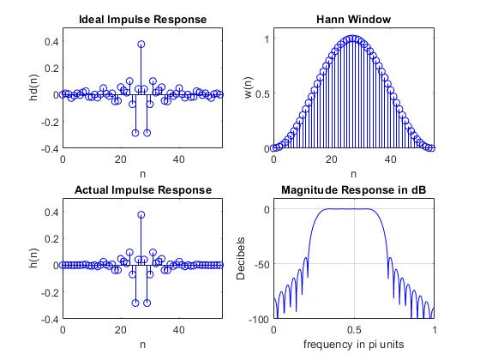

Bài tập 2
clc;
clear all;
close all;

ws1 = 0.3 * pi;
wp1 = 0.35 * pi;
wp2 = 0.6 * pi;
ws2 = 0.7 * pi;
As = 50;
Rp = 0.2;

transition = min(wp1 - ws1, ws2 - wp2);
M_order = ceil(6.6 * pi / transition) + 1;
n_sequnce = [0:1:M_order - 1];

wc1 = (ws1 + wp1) / 2;
wc2 = (ws2 + wp2) / 2;

h_ideal = ideal_lp(wc2, M_order) - ideal_lp(wc1, M_order);
w_ham = hamming(M_order)';
h_actual = h_ideal .* w_ham;

[db, mag, pha, grd, w] = freqz_m(h_actual, [1]);
delta_w = 2 * pi / 1000;

subplot(2, 2, 1); stem(n_sequnce, h_ideal, 'b'); title('Ideal Impulse Response');
xlabel('n'); ylabel('hd(n)'); axis([0 M_order -0.4 0.5]);
subplot(2, 2, 2); stem(n_sequnce, w_ham, 'b'); title('Hamming Window');
xlabel('n'); ylabel('w(n)'); axis([0 M_order 0 1.1]);

subplot(2, 2, 3); stem(n_sequnce, h_actual, 'b'); title('Actual Impulse Response');
xlabel('n'); ylabel('h(n)'); axis([0 M_order -0.4 0.5]);

subplot(2, 2, 4); plot(w / pi, db, 'b'); title('Magnitude Response in dB');
xlabel('frequency in pi units'); ylabel('Decibels'); axis([0 1 -100 10]); grid;

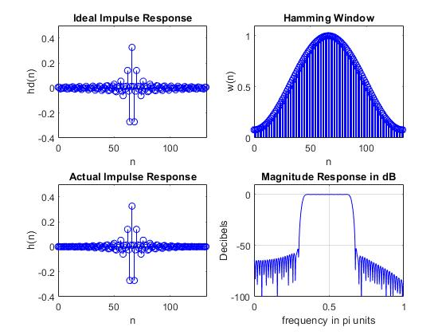

Bài tập 3
clc;
clear all;
close all;

ws = 0.4 * pi;
wp = 0.5 * pi;
As = 50;
Rp = 0.0004;

transition = wp - ws;
M_order = ceil((As - 7.95) / (2.285 * transition) + 1) + 1;
n_sequnce = [0:1:M_order - 1];

wc = (ws + wp) / 2;
h_ideal = ideal_lp(wc, M_order);
beta = 0.1102 * (As - 8.7);
w_kai = kaiser(M_order, beta)';
h_actual = h_ideal .* w_kai;

[db, mag, pha, grd, w] = freqz_m(h_actual, [1]);
delta_w = 2 * pi / 1000;

subplot(2, 2, 1); stem(n_sequnce, h_ideal, 'b'); title('Ideal Impulse Response');
xlabel('n'); ylabel('hd(n)'); axis([0 M_order -0.4 0.5]);

subplot(2, 2, 2); stem(n_sequnce, w_kai, 'b'); title('Kaiser Window');
xlabel('n'); ylabel('w(n)'); axis([0 M_order 0 1.1]);
subplot(2, 2, 3); stem(n_sequnce, h_actual, 'b'); title('Actual Impulse Response');
xlabel('n'); ylabel('h(n)'); axis([0 M_order -0.4 0.5]);

subplot(2, 2, 4); plot(w / pi, db, 'b'); title('Magnitude Response in dB');
xlabel('frequency in pi units'); ylabel('Decibels'); axis([0 1 -100 10]); grid;

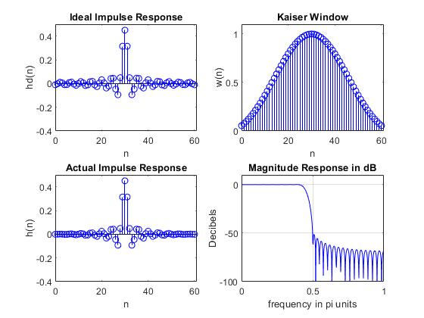

Bài tập 4
- Xác định tham số đầu vào, đầu ra trong việc thiết kế FIR
Loại bộ lọc:
- FIR băng thông
- Phương pháp cửa sổ
Tham số đầu vào:
Nhóm | Tham số | Giá trị
Tần số | $$ω_{s1}$$ | 0.3π
 | $$ω_{p1}$$ | 0.4π
 | $$ω_{s2}$$ | 0.6π
 | $$ω_{p2}$$ | 0.5π
Đặc tính biên độ | $$A_{s}$$ | 40 dB
 | $$R_{p}$$ | 0.5 dB
Khác | Cửa sổ | Kaiser
 | Bậc lọc | $$M=$$

Tham số đầu ra:
- Dãy hệ số FIR:
$$h\left[n\right], n=1,2,3,4,…,n$$
- Đáp ứng:
  - Phổ biên độ: $|H\left(e^{jw}\right)|$
  - Phổ pha: $∠H\left(e^{jw}\right)$

- Vẽ lưu đồ giải thuật các bước thiết kế FIR
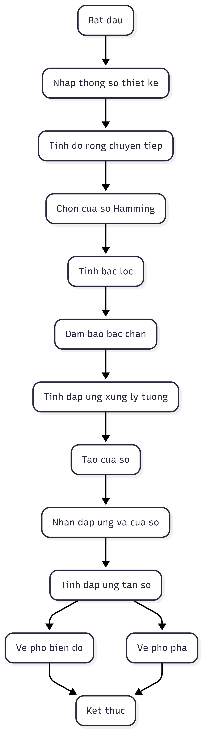
- Viết chương trình Matlab thiết kế FIR
Chọn bậc lọc M = 45

clc;
clear all;
close all;

w_s1 = 0.3 * pi;
w_p1 = 0.4 * pi;
w_s2 = 0.6 * pi;
w_p2 = 0.5 * pi;
As = 40;
Rp = 0.5;

M = 45;
n = [0:1:(M - 1)];

beta = 0.1102 * (As - 8.7);
w_kai = kaiser(M, beta)';
w_c1 = (w_s1 + w_p1) / 2;
w_c2 = (w_s2 + w_p2) / 2;
hd = ideal_lp(w_c2, M) - ideal_lp(w_c1, M);
h = hd .* w_kai;

[db, mag, pha, grd, w] = freqz_m(h, [1]);
delta_w = 2 * pi / 1000;

subplot(2, 2, 1); stem(n, hd); title('Ideal Impulse Response');
xlabel('n'); ylabel('hd(n)'); axis([0 M -0.4 0.5]);

subplot(2, 2, 2); stem(n, w_kai); title('Kaiser Window');
xlabel('n'); ylabel('w(n)'); axis([0 M 0 1.1]);
subplot(2, 2, 3); stem(n, h); title('Actual Impulse Response');
xlabel('n'); ylabel('h(n)'); axis([0 M -0.4 0.5]);
subplot(2, 2, 4); plot(w / pi, db); title('Magnitude Response in dB');
xlabel('frequency in pi units'); ylabel('Decibels'); axis([0 1 -80 10]); grid;
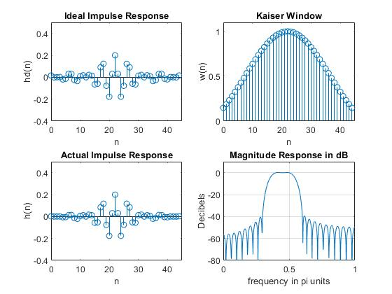
- Thay đổi bậc bộ lọc, nhận xét về hình dạng đáp ứng tần số của bộ lọc (As, Rp)
M = 25 | M = 45 | M = 65
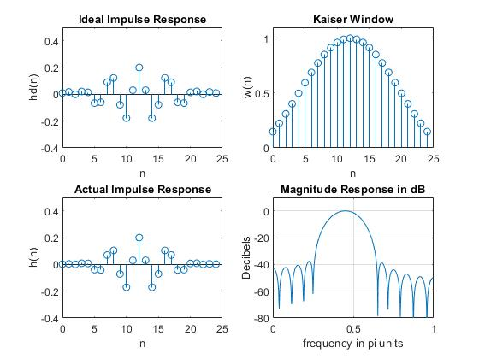 |  | 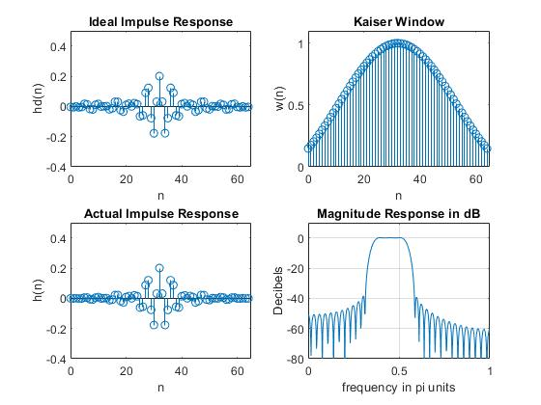

Nhận xét:
1. Khi bậc bộ lọc M nhỏ
- Đáp ứng biên độ chưa sắc, vùng chuyển tiếp rộng
- Suy hao dải dừng As nhỏ, không đạt yêu cầu thiết kế
- Gợn dải thông Rp lớn, biên độ trong dải thông dao động nhiều
- Đáp ứng tần số xa so với lý tưởng
2. Khi tăng bậc bộ lọc M
- Vùng chuyển tiếp hẹp hơn, biên lọc sắc hơn
- Suy hao dải dừng As tăng, tiệm cận hoặc đạt giá trị thiết kế
- Gợn dải thông Rp giảm, đáp ứng trong dải thông phẳng hơn
- Đáp ứng tần số gần với bộ lọc lý tưởng
3. Khi bậc bộ lọc M rất lớn
- Đáp ứng biên độ rất sắc
- As lớn hơn yêu cầu, dải dừng suy hao sâu
- Rp rất nhỏ, dải thông gần như phẳng
- Đổi lại, độ phức tạp tính toán tăng
- Thay đổi cửa sổ thiết kế, nhận xét về bậc lọc, hình dạng đáp ứng tần số của lọc, cho nhận xét tác dụng cửa sổ và nhận xét mối quan hệ giữa độ rộng chuyển tiếp đáp ứng Δω, bậc của lọc M và As, Rp
Bartlett | Hann | Hamming | Blackman
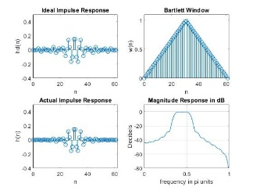 | 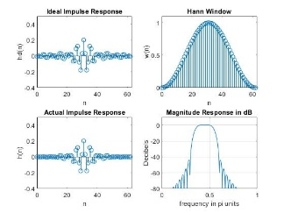 | 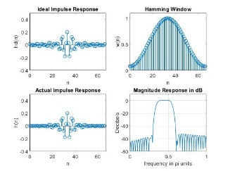 | 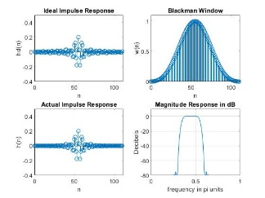

Nhận xét:
1. Ảnh hưởng của việc thay đổi cửa sổ đến bậc lọc và đáp ứng tần số
Khi thiết kế bộ lọc FIR bằng phương pháp cửa sổ, loại cửa sổ quyết định trực tiếp đến mức suy hao dải dừng (As), độ gợn dải thông (Rp) và bậc lọc M cần thiết để thỏa mãn yêu cầu thiết kế.
- Với các cửa sổ có suy hao dải dừng thấp (ví dụ cửa sổ chữ nhật), để đạt cùng As yêu cầu cần bậc lọc lớn, tuy nhiên đáp ứng vẫn có gợn lớn.
- Với các cửa sổ có suy hao dải dừng cao (Hamming, Blackman), bộ lọc đạt As tốt hơn với bậc lọc nhỏ hơn, nhưng độ rộng chuyển tiếp tăng.
- Cửa sổ Kaiser cho phép điều chỉnh tham số β, do đó có thể chủ động cân bằng giữa As, Rp và bậc lọc M.
2. So sánh các cửa sổ thường dùng
Cửa sổ | As (xấp xỉ) | Bậc M | Độ rộng chuyển tiếp Δω | Nhận xét
Hanning | ~31 dB | Trung bình | Trung bình | Khá
Hamming | ~40 dB | Trung bình | Rộng hơn | Phù hợp
Blackman | ~57 dB | Lớn | Rộng | Suy hao tốt
Kaiser | Tùy β | Tùy chỉnh | Tùy chỉnh | Linh hoạt

3. Tác dụng của cửa sổ
- Giảm hiện tượng Gibbs do cắt ngắn đáp ứng xung lý tưởng
- Kiểm soát gợn dải thông Rp
- Quyết định mức suy hao dải dừng As
- Ảnh hưởng trực tiếp đến độ rộng chuyển tiếp Δω
4. Mối quan hệ giữa Δω, M và As, Rp
Các đại lượng có mối quan hệ đánh đổi:
$$\boxed{\begin{matrix}Δω & ∝\frac{1}{M} \\ As & ↑⇒M↑ \\ Rp & ↓⇒M↑\end{matrix}}$$
Nghĩa là:
- Muốn Δω nhỏ (biên lọc sắc) → M phải tăng
- Muốn As lớn (dải dừng suy hao sâu) → M phải tăng hoặc chọn cửa sổ tốt hơn
- Muốn Rp nhỏ (dải thông phẳng) → M phải tăng
5. Kết luận
Việc lựa chọn cửa sổ thiết kế quyết định chất lượng đáp ứng tần số của bộ lọc FIR. Cửa sổ càng “tốt” thì suy hao dải dừng càng lớn và gợn dải thông càng nhỏ, nhưng đổi lại là độ rộng chuyển tiếp tăng hoặc bậc lọc phải lớn hơn. Do đó, cần lựa chọn cửa sổ và bậc lọc phù hợp để cân bằng giữa yêu cầu kỹ thuật và độ phức tạp tính toán.

Bài tập 5
clc;
clear all;
close all;

ws1 = 0.4 * pi;
wp1 = 0.3 * pi;
wp2 = 0.7 * pi;
ws2 = 0.6 * pi;
As = 50;
Rp = 0.2;

transition = min(abs(wp1 - ws1), abs(ws2 - wp2));
M_order = ceil(6.6 * pi / transition) + 1;
n_sequnce = [0:1:M_order - 1];

wc1 = (ws1 + wp1) / 2;
wc2 = (ws2 + wp2) / 2;

h_ideal = ideal_lp(wc1, M_order) - ideal_lp(wc2, M_order);
w_ham = hamming(M_order)';
h_actual = h_ideal .* w_ham;

[db, mag, pha, grd, w] = freqz_m(h_actual, [1]);
delta_w = 2 * pi / 1000;

subplot(2, 2, 1); stem(n_sequnce, h_ideal, 'b'); title('Ideal Impulse Response');
xlabel('n'); ylabel('hd(n)'); axis([0 M_order -0.4 0.5]);
subplot(2, 2, 2); stem(n_sequnce, w_ham, 'b'); title('Hamming Window');
xlabel('n'); ylabel('w(n)'); axis([0 M_order 0 1.1]);

subplot(2, 2, 3); stem(n_sequnce, h_actual, 'b'); title('Actual Impulse Response');
xlabel('n'); ylabel('h(n)'); axis([0 M_order -0.4 0.5]);

subplot(2, 2, 4); plot(w / pi, db, 'b'); title('Magnitude Response in dB');
xlabel('frequency in pi units'); ylabel('Decibels'); axis([0 1 -100 10]); grid;

